**TRƯỜNG ĐẠI HỌC GIAO THÔNG VẬN TẢI**

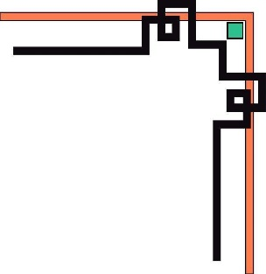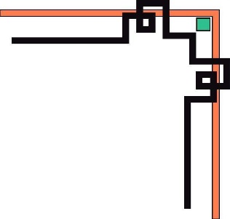

**KHOA CÔNG NGHỆ THÔNG TIN**



BÁO CÁO MÔN HỌC

LẬP TRÌNH TRỰC QUAN

Giảng viên: Cao Thị Luyên

Sinh viên thực hiện:

|  |  |  |  |  |
| --- | --- | --- | --- | --- |
| STT | Tên Sinh Viên | Mã Sinh Viên | Lớp-Khóa | Nội dung thực hiện |
| 1 | Nguyễn Thị Ngũ  (Trưởng nhóm) | 191200758 | CNTT4-K60 |  |
| 2 | Nguyễn Thị Phương Anh | 191210066 | CNTT4-K60 |  |
| 3 | Vũ Huy Hà | 191202217 | CNTT4-K60 |  |
| 4 | Nguyễn Quang Hiệp | 191202233 | CNTT4-K60 |  |
| 5 | Nguyễn Khắc Trí | 191204363 | CNTT4-K60 |  |

Hà Nội - 2021

Lời nói đầu

Cùng với sự phát triển của nền kinh tế thì giáo dục cũng được mở rộng về quy mô và chất lượng để có thể cung cấp nhân lực có trình độ, chuyên môn,… phục vụ cho nền kinh tế ngày càng phát triển vững mạnh. Trong số đó thì bộ phận thư viện là một bộ phận không thể thiếu trong các trường đại học cũng như trong các trường trung học phổ thông, trung học,.. để phục vụ cho nghiên cứu, tìm kiếm các tài liệu học tập một cách tốt nhất cho các học sinh, sinh viên.

Thư viện phải quản lý rât nhiều đầu sách và tạp chí phục vụ cho các học sinh, sinh viên của các trường học tập tham khảo. Sinh viên có thể mượn các sách đọc thông qua thẻ độc giả. Và để phục vụ độc giả nhanh, gọn và chính xác, thư viện cần tin học hóa công việc quản lý trong số đó thì *quản lý giáo trình* là một trong những quy trình quan trọng giúp cho công việc của các thủ thư trở nên dễ dàng hơn.

Các hoạt động trong công việc quản lý giáo trình:

* Quản lý hồ sơ mượn trả
* Tìm kiếm giáo trình: theo tên giáo trình, tác giả, chuyên ngành
* Tìm kiếm thủ thư theo: tên thủ thư, danh sách các hồ sơ thủ thư đã nhận trả
* Báo cáo chi tiết hồ sơ mượn theo thẻ mượn được chọn trước
* Báo cáo chi tiết danh sách các hồ sơ mượn có giáo trình đang mượn chưa trả

Mục lục

I. Khảo sát 3

II. Phân tích các yêu cầu của hệ thống 3

1.1. Danh sách yêu cầu chức năng 3

1.2. Danh sách các yêu cầu phi chức năng 3

1.2.1. Yêu câu thiết bị 3

1.2.2. Yêu cầu người dùng 3

III. Thiết kế hệ thống 4

3.1. Thiết kế cơ sở dữ liệu 4

3.1.1. Sơ đồ cơ sở dữ liệu 4

3.1.2 Mô tả cơ sở dữ liệu 4

3.2 Thiết kế giao diện 9

3.2.1 Thiết kế giao diện hệ thống 9

3.2.2. Thiết kế giao diện admin 10

3.2.3. Thiết kế giao diện giáo trình 13

3.2.4. Thiết kế giao diện thủ thư 14

3.2.5. Thiết kế giao diện thẻ mượn 15

3.2.6. Thiết kế giao diện hồ sơ mượn 16

3.2.7. Thiết kế giao diện hồ sơ trả 17

IV. Triển khai thực hiện 17

V. Kết luận 18

# I. Khảo sát

**Mục đích:** Hiện nay nhu cầu nghiên cứu trong các trung tâm trường học là rất lớn. Vì vậy công tác quản lý thư viện là vấn đề trọng điểm trong việc cung cấp tài liệu cho học sinh, sinh viên trong đó thì quản lý giáo trình là một phần quan trọng của quản lý thư viện. Nhưng đa phần hiện nay các thư viện đều áp dụng mô hình tổ chức không hợp lý vào việc quản lý của mình. Việc độc giả gặp phải khó khăn trong các khâu tìm kiếm, lựa chọn giáo trình. Việc quản lý giáo trình sẽ giúp ích rất lớn cho việc quản lý thư viện để có thể nâng cao được hiệu xuất, chất lượng phục vụ. Xuất phát từ vấn đề đó thì chúng ta cần thiết phải xây dựng một mô hình tổ chức quản lý giáo trình hợp lý.

# II. Phân tích các yêu cầu của hệ thống

## 1.1. Danh sách yêu cầu chức năng

|  |  |
| --- | --- |
| 1 | Đăng nhập, đăng ký |
| 2 | Tìm kiếm giáo trình theo: tên giáo trình, tác giả, chuyên ngành |
| 3 | Tìm kiếm thủ thư theo: tên thủ thư, danh sách các hồ sơ thủ thư đã nhận trả sách trả |
| 4 | Báo cáo danh sách giáo trình được mượn nhiều nhất |
| 5 | Báo cáo chi tiết danh sách các hồ sơ mượn theo thẻ mượn |
| 6 | Báo cáo chi tiết danh sách các có giáo trình đăng được mượn chưa trả |
| 7 | Cập nhật số lượng giáo trình khi mượn và trả sách |
| 8 | Kiểm tra vi phạm khi trả sách và xử lý vi phạm |

## 1.2. Danh sách các yêu cầu phi chức năng

### 1.2.1. Yêu câu thiết bị

Sử dụng máy tính chip core i3, ram 4GB, ổ cứng 256GB trở lên. Có cái chương trình visual studio 2019, có hỗ trợ framework 4.0 trở lên.

### 1.2.2. Yêu cầu người dùng

Người dùng phải có kinh nghiệm sử dụng máy tính, có kinh nghiệm cài đặt và sử dụng các phần mềm.

# III. Thiết kế hệ thống

## 3.1. Thiết kế cơ sở dữ liệu

### 3.1.1. Sơ đồ cơ sở dữ liệu

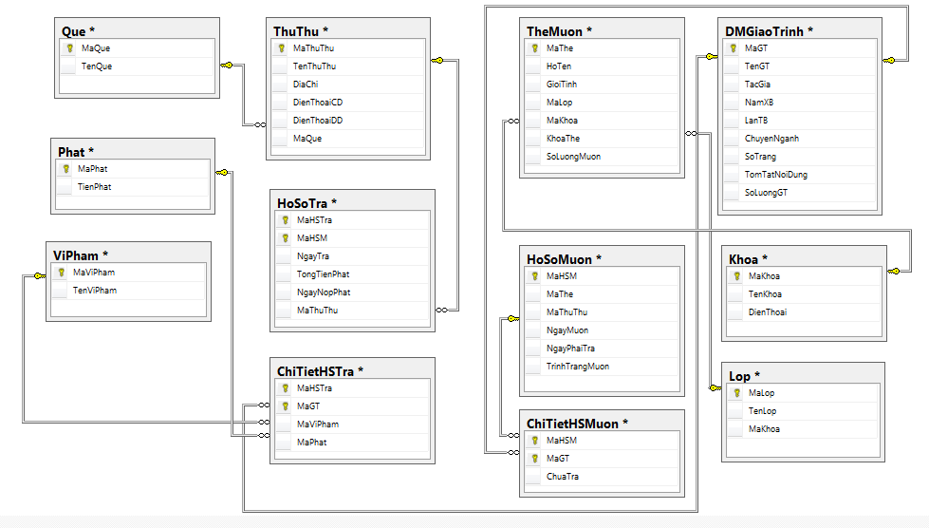

### 3.1.2 Mô tả cơ sở dữ liệu

3.1.2.1. Mô tả bảng TheMuon

Chứa thông tin thẻ: MaThe, HoTen, GioiTinh, MaLop, MaKhoa, KhoaThe, SoLuongMuon.

|  |  |  |  |
| --- | --- | --- | --- |
| STT | Thuộc tính | Kiểu dữ liệu | Diễn giải |
| 1 | MaThe | nchar | Là khóa chính để phân biệt với các thẻ khác mỗi độc giả mộ mã thẻ. |
| 2 | HoTen | nvarchar | Họ tên độc giả |
| 3 | MaLop | nchar | Mã lớp của từng độc giả |
| 4 | MaKhoa | nchar | Mã khoa của từng độc giả |
| 5 | GioiTinh | nvarchar | Giới tính của độc giả |
| 6 | KhoaThe | nvarchar | Khóa thẻ khi sinh viên vi phạm |
| 7 | SoLuongMuon | int | Số lượng giáo trình sinh viên mượn |

3.1.2.2 Mô tả bảng ChuyenNganh

Chứa thông tin chuyên ngành: MaChuyenNganh, TenChuyenNganh

|  |  |  |  |
| --- | --- | --- | --- |
| STT | Thuộc tính | Kiểu dữ liệu | Diễn giải |
| 1 | MaChuyenNganh | nchar | Là khóa chính để phân biệt các chuyên ngành của giáo trình |
| 2 | TenChuyenNganh | nvarchar | Tên từng chuyên ngành |

3.1.2.3 Mô tả bảng ViPham

Chứa thông tin vi pham: MaViPham, TenViPham

|  |  |  |  |
| --- | --- | --- | --- |
| STT | Thuộc tính | Kiểu dữ liệu | Diễn giải |
| 1 | MaViPham | nchar | Mã vi phạm (khóa chính) |
| 2 | TenViPham | nvarchar | Tên vi phạm |

3.1.2.4 Mô tả bảng TacGia

Chứa thông tin tác giả: MaTG, TenTG, MaKhoa, NamSinh, MaTrinhDo

|  |  |  |  |
| --- | --- | --- | --- |
| STT | Thuộc tính | Kiểu dữ liệu | Diễn giải |
| 1 | MaTG | nchar | Là khóa chính phân biệt các tác giả khác nhau |
| 2 | TenTG | nvarchar | Tên của tác giả |
| 3 | MaKhoa | nchar | Mã khoa |
| 4 | NamSinh | nchar | Năm sinh của tác giả |
| 5 | MaTrinhDo | nchar | Mã trình độ |

3.1.2.5 Mô tả bảng ThuThu

Chứa thông tin thủ thư: MaThuThu, TenThuThu, DiaChi, DienThoaiCD, DienThoaiDD, MaQue.

|  |  |  |  |
| --- | --- | --- | --- |
| STT | Thuộc tính | Kiểu dữ liệu | Diễn giải |
| 1 | MaThuThu | nchar | Là khóa chính để phân biệt mỗi thủ thư. |
| 2 | TenThuThu | nvarchar | Tên mỗi thủ thư |
| 3 | DiaChi | nvarchar | Địa chỉ của mỗi thủ thư |
| 4 | DienThoaiCD | nchar |  |
| 5 | DienThoaiDD | nchar |  |
| 6 | MaQue | nchar | Là khóa ngoài |

3.1.2.6 Mô tả bảng TrinhDo

Chứa thông tin trình độ: MaTrinhDo, TenTrinhDo

|  |  |  |  |
| --- | --- | --- | --- |
| STT | Thuộc tính | Kiểu dữ liệu | Diễn giải |
| 1 | MaTrinhDo | nchar | Mã trình độ (khóa trính) |
| 2 | TenTrinhDo | nvarchar | Tên trình độ |

3.1.2.7 Mô tả bảng Que

Chứa thông tin quê: MaQue, TenQue

|  |  |  |  |
| --- | --- | --- | --- |
| STT | Thuộc tính | Kiểu dữ liệu | Diễn giải |
| 1 | MaQue | nchar | Là khóa chính phân biệt quê khác nhau của các thủ thư |
| 2 | TenQue | nvarchar | Tên quê |

3.1.2.8 Mô tả bảng Lop

Chứa thông tin lớp : MaLop, TenLop, MaKhoa

|  |  |  |  |
| --- | --- | --- | --- |
| STT | Thuộc tính | Kiểu dữ liệu | Diễn giải |
| 1 | MaLop | nchar | Là khóa chính phân biệt các lớp khác nhau |
| 2 | TenLop | nvarchar | Tên của lớp |
| 3 | MaKhoa | nchar | Mã khoa |

3.1.2.9 Mô tả bảng Khoa

Chứa thông tin khoa : MaKhoa, TenKhoa, DienThoai

|  |  |  |  |
| --- | --- | --- | --- |
| STT | Thuộc tính | Kiểu dữ liệu | Diễn giải |
| 1 | MaKhoa | nchar | Là khóa chính để phân biệt các khoa khác nhau |
| 2 | TenKhoa | nvarchar | Tên của khoa |
| 3 | DienThoai | nvarchar | Điện thoại của khoa |

3.1.2.10 Mô tả bảng HoSoTra

Chứa thông tin hồ sơ trả : MaHSTra, MaHSM, NgayTra, TongTienPhat, NgayNopPhat, MaThuThu.

|  |  |  |  |
| --- | --- | --- | --- |
| STT | Thuộc tính | Kiểu dữ liệu | Diễn giải |
| 1 | MaHSTra | nchar | Là khóa chính để phân biệt mỗi hồ sơ trả |
| 2 | MaHSM | nchar | Mã hồ sơ mượn |
| 3 | NgayTra | date | Là ngày mà độc giả trả sách |
| 4 | TongTienPhat | money | Là tông tiền mà độc giả bị phạt |
| 5 | NgayNopPhat | date | Là hạn nộp phạt của độc giả vi phạm |
| 6 | MaThuThu | nchar | Mã thủ thư |

3.1.2.11 Mô tả bảng ChiTietHSTra

Chưa thông tin chi tiết trả: MaHSM, MaGT, ChuaTra, SoLuong

|  |  |  |  |
| --- | --- | --- | --- |
| STT | Thuộc tính | Kiểu dữ liệu | Diễn giải |
| 1 | MaHSTra | nchar | Mã hồ sơ trả |
| 2 | MaGT | nchar | Mã giáo trình |
| 3 | MaViPham | nchar | Mã vi phạm |
| 4 | MaPhat | nchar | Mã phạt |

3.1.2.12 Mô tả bảng HoSoMuon

Chứa thông tin hồ sơ mượn: MaHSM, MaThe, MaThuThu, NgayMuon, NgayPhaiTra, TinhTrangMuon.

|  |  |  |  |
| --- | --- | --- | --- |
| STT | Thuộc tính | Kiểu dữ liệu | Diễn giải |
| 1 | MaHSM | nchar | Là khóa chính phân biệt các hồ sơ mượn khác nhau |
| 2 | MaThe | nchar | Mã thẻ |
| 3 | NgayMuon | date | Là ngày mà độc giả mượn |
| 4 | NgayPhaiTra | date | Là hạn mà độc giả phải trả |
| 5 | TinhTrangMuon | nvarchar | Là tình trạng mượn của giáo trình |

3.1.2.13 Mô tả bảng ChiTietHSMuon

Chứa thông tin chi tiết mượn: MaHSM, MaGT, ChuaTra, SoLuong

|  |  |  |  |
| --- | --- | --- | --- |
| STT | Thuộc tính | Kiểu dữ liệu | Diễn giải |
| 1 | MaHSM | nchar | Mã hồ sơ mượn |
| 2 | MaGT | nchar | Mã giáo trình |
| 3 | ChuaTra | nvarchar |  |
| 4 | SoLuong | int | Số lượng giao tình mượn |

3.1.2.14 Mô tả bảng DMGiaoTrinh

Chứa thông tin danh mục giáo trình: MaGT, TenGT, MaTG, NamXB, LanTB, MaChuyenNganh, SoTrang, TomTatNoiDung, SoLuongGT

|  |  |  |  |
| --- | --- | --- | --- |
| STT | Thuộc tính | Kiểu dữ liệu | Diễn giải |
| 1 | MaGT | nchar | Là mã của từng giáo trình (khóa chính) |
| 2 | TenGT | nvarchar | Tên của giáo trình |
| 3 | MaTG | nchar | Mã tác giả |
| 4 | NamXB | int | Năm xuất bản |
| 5 | LanTB | int | Lần tài bản |
| 6 | MaChuyenNganh | nchar | Mà chuyên ngành |
| 7 | SoTrang | int | Số trang của giao trình |
| 8 | TomTatNoiDung | nvarchar | là phần tóm tắt nội dung của giáo trình |
| 9 | SoLuongGT | int | Số lượng của giáo trình |

3.1.2.15 Mô tả bảng Phat

Chứa thông tin phạt của độc giả: MaPhat, TienPhat

|  |  |  |  |
| --- | --- | --- | --- |
| STT | Thuộc tính | Kiểu dữ liệu | Diễn giải |
| 1 | MaPhat | nchar | Là khóa chính để phân biệt các mã phạt |
| 2 | TienPhat | money | Số tiền độc giả bị phạt |

## 3.2 Thiết kế giao diện

### 3.2.1 Thiết kế giao diện hệ thống

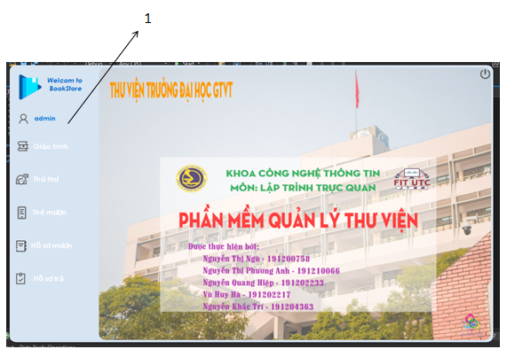

|  |  |  |
| --- | --- | --- |
| STT | Biến cố | Xử lý |
| 1 | Chọn | Chọn để chuyển sang các form “admin, giáo trình, thủ thư, thẻ mượn, hồ sơ mượn, hồ sơ trả” |

### 3.2.2. Thiết kế giao diện admin

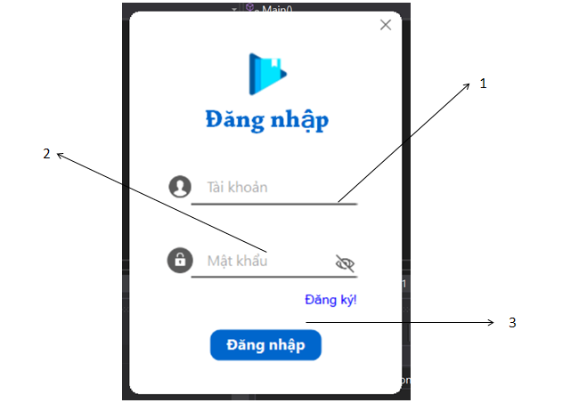

|  |  |  |
| --- | --- | --- |
| STT | Biến cố | Xử lý |
| 1 | Hiển thị | Hiển thị tên tài khoản |
| 2 | Hiển thị | Hiển thị mật khẩu |
| 3 | Chọn | Chọn thao tác đăng nhập nếu đã có tài khoản và chọn đăng ký nếu chưa có tài khoản |

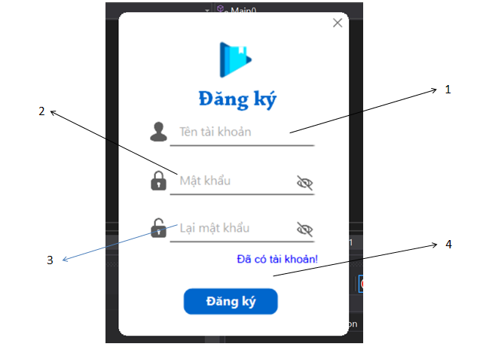

|  |  |  |
| --- | --- | --- |
| STT | Biến cố | Xử lý |
| 1 | Hiển thị | Hiển thị tên tài khoản |
| 2 | Hiển thị | Hiển thị mật khẩu |
| 3 | Hiển thị | Hiển thị mật khẩu |
| 4 | Chọn | Chọn thao tác đăng ký nếu chưa có tài khoản và chọn thao tác đã có tài khoản để chuyển sang form đăng nhập nếu đã có tài khoản |

|  |  |  |
| --- | --- | --- |
| STT | Biến cố | Xử lý |
| 1 | Mật khẩu cũ | Hiển thị mật khẩu cũ |
| 2 | Mật khẩu mới | Hiển thị mật khẩu mới |
| 3 | Lại mật khẩu | Hiển thị nhập lại mật khẩu |
| 4 | Click mắt | Ẩn hiện mật khẩu |
| 5 | Click đổi mật khẩu | Kiểm tra điều kiện rồi update dữ liệu |

### 3.2.3. Thiết kế giao diện giáo trình

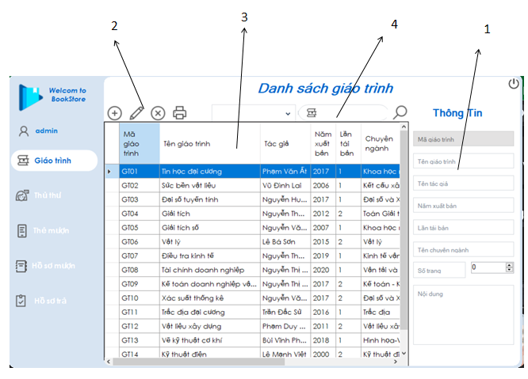

|  |  |  |
| --- | --- | --- |
| STT | Biến cố | Xử lý |
| 1 | Hiển thị | Hiển thị thông tin của giáo trình |
| 2 | Chọn | Chọn các thao tác “thêm”, “sửa”, “xóa”, “in” đối với danh sách giáo trình |
| 3 | Hiển thị | Hiển thị danh sách các giáo trình |
| 4 | Chọn | Chọn tìm kiếm giáo trình |

### 3.2.4. Thiết kế giao diện thủ thư

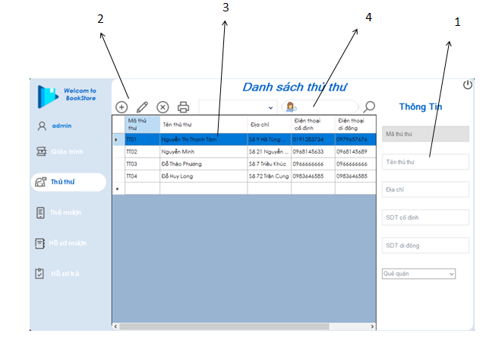

|  |  |  |
| --- | --- | --- |
| STT | Biến cố | Xử lý |
| 1 | Hiển thị | Hiển thị các thông tin của thủ thư |
| 2 | Chọn | Chọn các thao tác “thêm”, “sửa”, “xóa”, “in” đối với danh sách thủ thư |
| 3 | Hiển thị | Hiển thị danh sách các thủ thư |
| 4 | Chọn | ChọnTìm kiếm thủ thư |

### 3.2.5. Thiết kế giao diện thẻ mượn

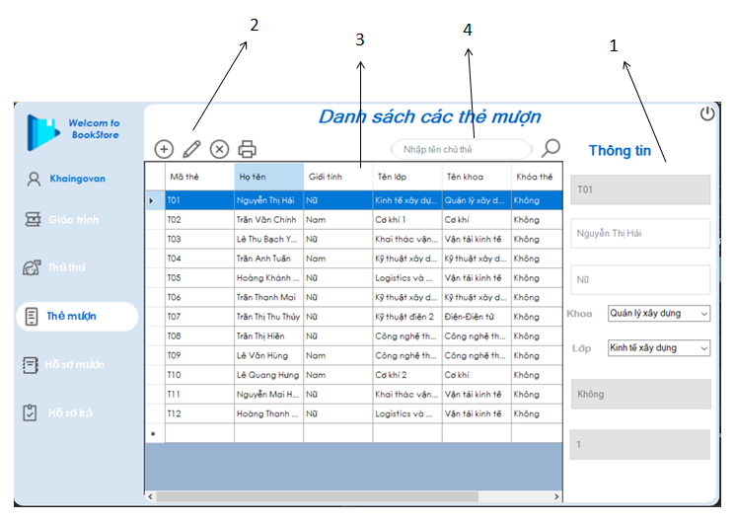

|  |  |  |
| --- | --- | --- |
| STT | Biến cố | Xử Lý |
| 1 | Hiển thị | Hiển thị thông tin của thể mượn |
| 2 | Chọn | Chọn các chức năng “thêm”, “sửa”, “xóa”, “in” |
| 3 | Hiển thị | Hiển thị danh sách thẻ mượn |
| 4 | Hiển thị | Hiển thị danh sách thẻ mượn theo tên chủ thẻ |

### 3.2.6. Thiết kế giao diện hồ sơ mượn

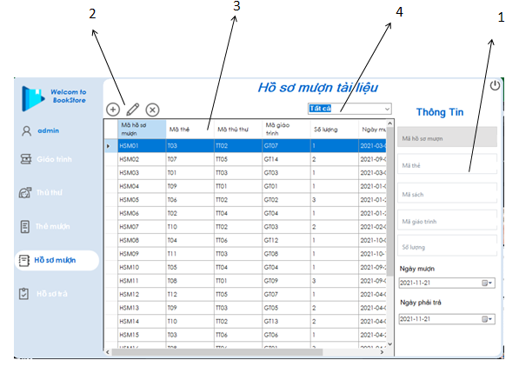

|  |  |  |
| --- | --- | --- |
| STT | Biến cố | Xử Lý |
| 1 | Hiển thị | Hiển thị thông tin của hồ sơ mượn |
| 2 | Chọn | Chọn các thao tác “thêm”, “sửa”, “xóa” đối với danh sách hồ sơ mượn |
| 3 | Hiển thị | Hiện thị danh sách hồ sơ mượn |
| 4 | Chọn | Chọn hiển thị danh sách hồ sơ mượn |

### 3.2.7. Thiết kế giao diện hồ sơ trả

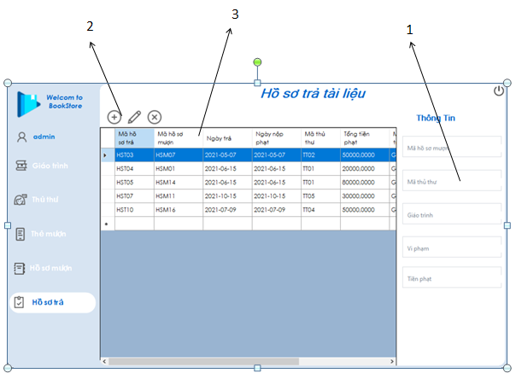

|  |  |  |
| --- | --- | --- |
| STT | Biến cố | Xử lý |
| 1 | Hiển thị | Hiển thị thông tin hồ sơ trả |
| 2 | Chọn | Chọn các thao tác “thêm”, “sửa”, “xóa” đối với hồ sơ trả |
| 3 | Hiển thị | Hiển thị danh sách hồ sơ trả |

# IV. Triển khai thực hiện

* Thuật toán đăng nhập

Kiểm tra tên tài khoản và pass để sử dụng phần mềm. Đây chính là phần bảo mật của phần mềm. Kiểm tra user đang nhập vào, so sánh với nguồn dữ liệu hiển thị thông báo và thoát chương trình. Nếu thành công kiểm tra tiếp tới pass. Nếu pass sai thì thông báo sai mật khẩu hoặc tài khoản.

* Thuật toán mượn sách

Nhập mã hồ sơ mượn và kiểm tra thông tin mã thủ thư, mã giáo trình, số lượng. Nếu số lượng GT > 0 thì tỏa mã điều kiện nếu không thỏa mãn thì hiển thị thông báo.

* Thuật toán trả sách

Nhập mã hồ sơ trả, mã hồ sơ mượn kiểm tra thông tin trả sách. Khi trả sách nếu vi phạm và ngày nộp phạt bằng rỗng thì khóa thẻ bằng true, ngược lại nếu ngày nộp khác rỗng thì khóa thể bằng true.

# V. Kết luận

Chúng em xin chân thành cảm ơn cô Cao Thị Luyên đã tận tình chỉ bảo và truyền đạt kiến thức cho chúng em. Giúp chúng em hoàn thành bài tập lớn này.

Qua bài tập lớn, chúng em đã thu nhận được rất nhiều kiến thức. Chúng em thấy rằng bài làm còn nhiều thiếu sót rất nhiều vì vậy chúng em sẽ còn phải nỗ lực,cố gắng nhiều hơn để hoàn thiện.

Trong quá trình thực hiện, chúng em tiến hành bằng ngôn ngữ lập trình C# và công nghệ .NET, cùng với hệ quản trị cơ sở dữ liệu SQLSERVER. Kết hợp với bài toán quản lý giáo trình chúng em đã tiến hành phân tích, thiết kế cho chương trình. Sử dụng ngôn ngữ C# và SQLSERVER để giải quyết bài toán đặt ra ở mức cơ bản và đã hoàn thành sơ bộ phần mềm “quản lý giáo trình”. Sau quá trình thực hiện đề tài này, chúng em biết các tổ chức và thiết kế cho một sản phẩm phần mềm. Biết cách làm việc nhóm để hoàn thành đề tài một cách tốt nhất. Biết được một vài kỹ thuật cơ bản của ngôn ngữ C#, ngoài ra kỹ năng tìm kiếm được nâng cao.

Phần mềm “Quản lý giáo trình” chỉ mới hoàn thành ở mức cơ bản của yêu cầu. Trong tương lai chúng em sẽ tiếp tục nghiên cứu và tìm hiểu sau hơn về ngôn ngữ C# và công nghệ .NET để hoàn thiện phần mềm ở mức tốt nhất.